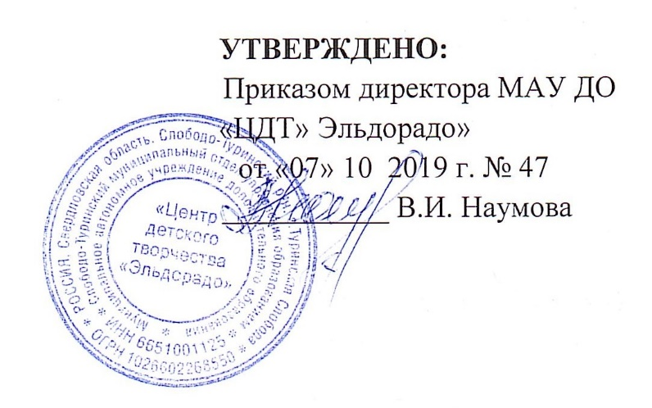
УТВЕРЖДЕНО: Приказом директора МАУ ДО «ЦДТ» Эльдорадо» от « » __ 2019г. № ___ ___________ В.И. Наумова

1 - 11

Положение
о работнике, специально уполномоченном
на решение задач в области гражданской обороны и
защиты от чрезвычайных ситуаций

СОГЛАСОВАНО
зав. отделом по ГО и ЧС администрации
Слободо – Туринского МР
___________ Агеев Н.В.

с. Туринская Слобода, 2019 г

1. Настоящее Положение о работнике, специально уполномоченном на решение задач в области гражданской обороны и защиты от чрезвычайных ситуаций (работник по ГО и ЧС), разработано во исполнение Постановления Правительства РФ от 10.07.99 г. № 782 "О создании (назначении) в организациях структурных подразделений (работников), специально уполномоченных на решение задач в области ГО".
2. В своей деятельности работник по ГО и ЧС руководствуется законодательством РФ, другими правовыми актами, регулирующими вопросы ГО, в том числе распорядительными актами руководителя организации, а также настоящим Положением.
3. Основными задачами работника по ГО и ЧС являются:
- организация планирования и проведения мероприятий по ГО и защите от ЧС;
- организация обучения сотрудников организации способам защиты от опасностей, возникающих при ведении военных действий или вследствие этих действий, а также чрезвычайных ситуациях природного и техногенного характера;
- обеспечение создания и содержания в целях ГО необходимых запасов материальных средств, а также резервов материальных ресурсов на случай ЧС.
4. В соответствии с основными задачами работник по ГО и ЧС:
- разрабатывает и корректирует планирующие документы учреждения в области ГО и защиты от ЧС;
- организует и контролирует планирование эвакуационных мероприятий;
- разрабатывает документы, регламентирующие деятельность учреждения в области ГО, предупреждения и ликвидации ЧС;
- ведет учет выполняемых мероприятий в области ГО и защиты от ЧС;
- организует прием сигналов ГО и доведение их до руководителя учреждения;
- организует оповещение работников организации в рабочее и нерабочее время;
- своевременно подает заявку на обучение по ГО руководящего состава учреждения;
- организует обучение работников учреждения способам защиты от опасностей, возникающих при ведении военных действий или вследствие этих действий, а также ЧС природного и техногенного характера;
- планирует и организует проведение тренировок и других мероприятий по ГО;
- организует работу по созданию, накоплению, хранению и освежению в целях ГО запасов материальных средств, а также резервов материальных ресурсов на случай чрезвычайных ситуаций;
- организует контроль за выполнением принятых решений и утвержденных планов по выполнению мероприятий ГО и защиты от ЧС;
- ведет учет защитных сооружений гражданской обороны, принимает меры по поддержанию их в состоянии постоянной готовности к использованию, осуществляет контроль за их состоянием;
- представляет свое учреждение в других организациях по вопросам ГО и ЧС;
- обобщает и распространяет передовой опыт решения задач в области ГО и ЧС.
5. Работник по ГО и ЧС имеют право:
- вносить на рассмотрение руководителя учреждения предложения по совершенствованию планирования и ведения ГО и защиты от ЧС;
- привлекать в установленном порядке к работе по подготовке документов по ГО и ЧС других сотрудников учреждения.
6. Работник по ГО и ЧС подчиняется непосредственно руководителю учреждения и несет персональную ответственность за организацию работы по ГО и защите от ЧС.
7. На должность работника по ГО и ЧС назначается лицо, имеющее соответствующую подготовку (при ее отсутствии - обязательно пройти подготовку в УМЦ по ГО и ЧС в течение первого года работы).

